МДОУ «Детский сад №71»

Номинация «Сценарий новогоднего развлечения»
«На Святки свои порядки –
обряды, обычаи да колядки!»
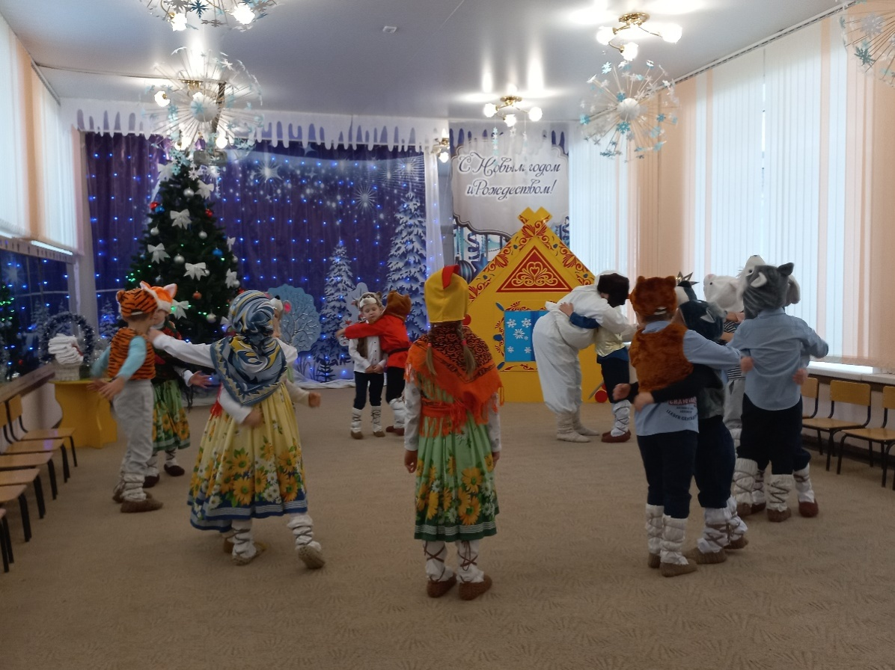
(для детей старшего дошкольного возраста)

Автор-составитель:
Уразова Наталья Сергеевна,
музыкальный руководитель
высшей квалификационной категории

Пояснительная записка
Цель мероприятия. Знакомство с национально-культурными традициями русского народа.
Задачи.
Образовательные:
Формировать знания обобычаях и обрядах, связанных с традициями Святочных гуляний на Руси.
Познакомить с понятиями «ряженые», «колядовщики», «колядование», «народное гуляние».
Упражнять в умении самостоятельно исполнять песни и пляски.
Развивающие:
Обогащать память детей, их творческую активность, инициативность, произвольность, развивать коммуникативные навыки.
Формировать художественный вкус.
Воспитательные:
Воспитывать интерес, любовь и уважение к русским традициям, обычаям и обрядам празднования Рождественских святок.
Формировать нравственное чувство радости принятия гостей, доброжелательность, щедрость.
Воспитывать у детей устойчивый интерес и отзывчивость на произведения музыкального фольклора.
Условия и особенности его реализации.
Развлечение проводится непосредственно после зимних каникул на основе знакомого детям музыкального материала.
Продолжительность 30 минут.
В мероприятии участвуют воспитанники двух групп старшего дошкольного возраста.
Место проведения. Музыкальный зал.
Музыкальное оформление.
- Русские народные мелодии, колядки в записи.
Дети поют колядки a capella.
- Песня «Русская зима», муз. и сл. Л. Олиферовой
- Хоровод «Вдоль по улице метелица», русская народная
- Игра «Рукавицы», автор Ирина Алексеева
- Игра «Угадай-ка Дед Мороз», автор неизвестен
- Игра «Кутерьма», автор Арина Чугайкина
Художественное оформление. Музыкальный зал оформлен в зимнем стиле. В углу – деревенский домик.
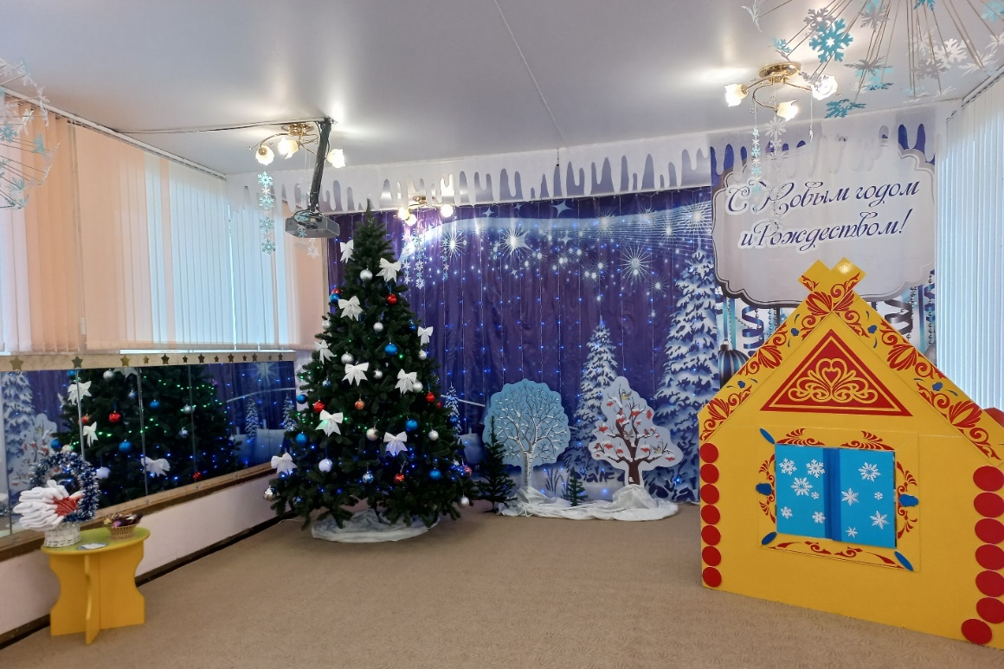
Реквизит
Вифлеемская звезда, рукавицы для игры,
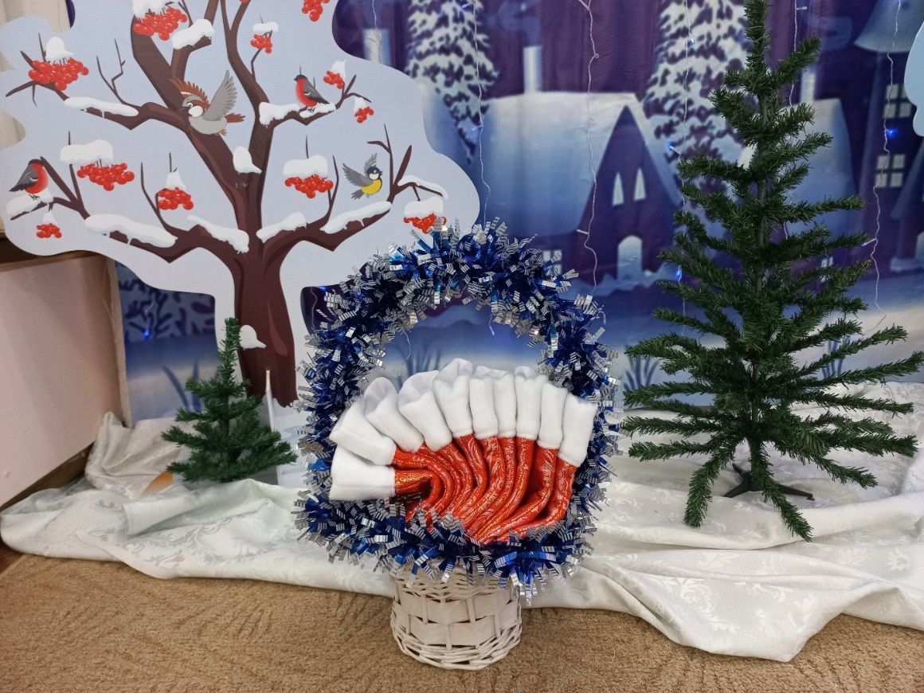
корзинка с угощением,
воздушный шарик старушка-завидушка
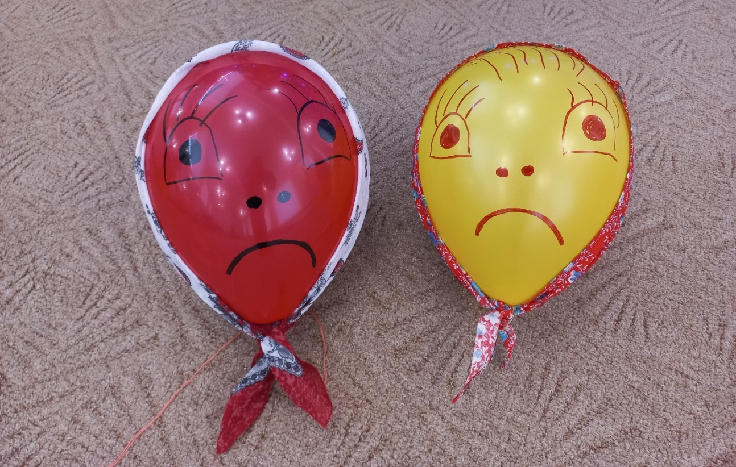

Костюмы
русские народные сарафаны,лапти, платки, шапочки разных животных,
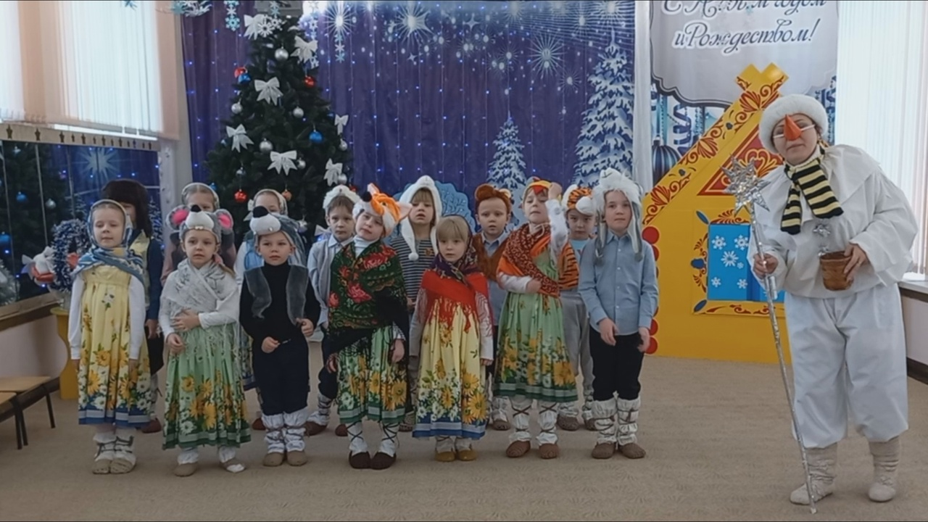
костюм Деда Мороза, Хозяйки, Снеговика.
Предварительная работа: беседа с детьми о традиционном праздновании Рождества и Святок; разучивание обрядового репертуара с детьми (колядки, игры, песни , загадки ).
Литературный сценарий «На Святки свои порядки – обряды, обычаи да колядки!»
Дети подготовительной группы заходят в зал, садятся на стульчики.
Хозяйка.Наступило Рождество – долго ждали мы его.
Святки празднует народ, веселится и поёт.
1 ребёнок.В этот зимний вечерок вьётся над трубой дымок,
Месяц светится над ней, а в избе полно гостей.
2 ребёнок.Здесь и красные девицы, раскрасавицы - сестрицы,
Добры молодцы кругом, и хозяйка за столом.
3 ребёнок.Сегодня к нам на Святки пришли весёлые колядки!
Хозяйка. А что такое Святки?
4 ребёнок.Праздник этот самый длинный.
Он веселый и старинный.
Наши предки пили, ели,
Веселились две недели.
5 ребенок. От Рождества и до Крещения,
Приготовив угощенье,
Пели разные колядки,
По дворам ходили в святки.
Заходят КОЛЯДОВЩИКИ (дети старшей группы)
Воспитатель старшей группы. Пришла коляда, отворяйте ворота!
Сеем, сеем, посеваем (осыпает хозяев зерном),
С Рождеством всех поздравляем!
Здравствуйте, люди добрые!(кланяется)
Дети подготовительной группы.Здравствуйте, гости дорогие! (кланяются)
Колядовщики.
1 р. Позвольте здесь постоять, коляду рассказать!
Хозяйка. С удовольствием послушаем
Колядовщики(поют)
Приходила коляда накануне Рождества,
А за ней и мороз, через тын перерос.
Мороз невелик, да стоять не велит,
Не велит мороз стоять, велит скоро подавать.
Или тёпленький пирог, или маслице, творог,
Или денежку копьём, или рубль серебром.
2 р. Тётенька добренька, дай что-то сдобненько,
Или хлеба ломоток, или сахара кусок!
3 р. Не томите, не знобите, ребятишек одарите,
Коли будете дарить
Все дети. Мы вас будем все хвалить!
4 р. А не будете дарить
Все дети. Будем вас ругать, бранить!
Все. Дадите али нет?
Хозяйка. Ишь вы какие, не плясали и не пели, угощенья захотели!
Угощенье получите, коли нас развеселите!
Колядовщик. На мордовской стороне споём вам песню о зиме!
Песня «Русская зима», муз. и сл. Л. Олиферовой. Приложение 1.
Хозяйка.Спасибо, гости дорогие, за песню весёлую, морозную!
А становись честной народ
В общий, дружный хоровод!
Святки нынче на дворе
И веселье детворе!
Хоровод «Вдоль по улице метелица метёт», Р.Н. М. Приложение 2.
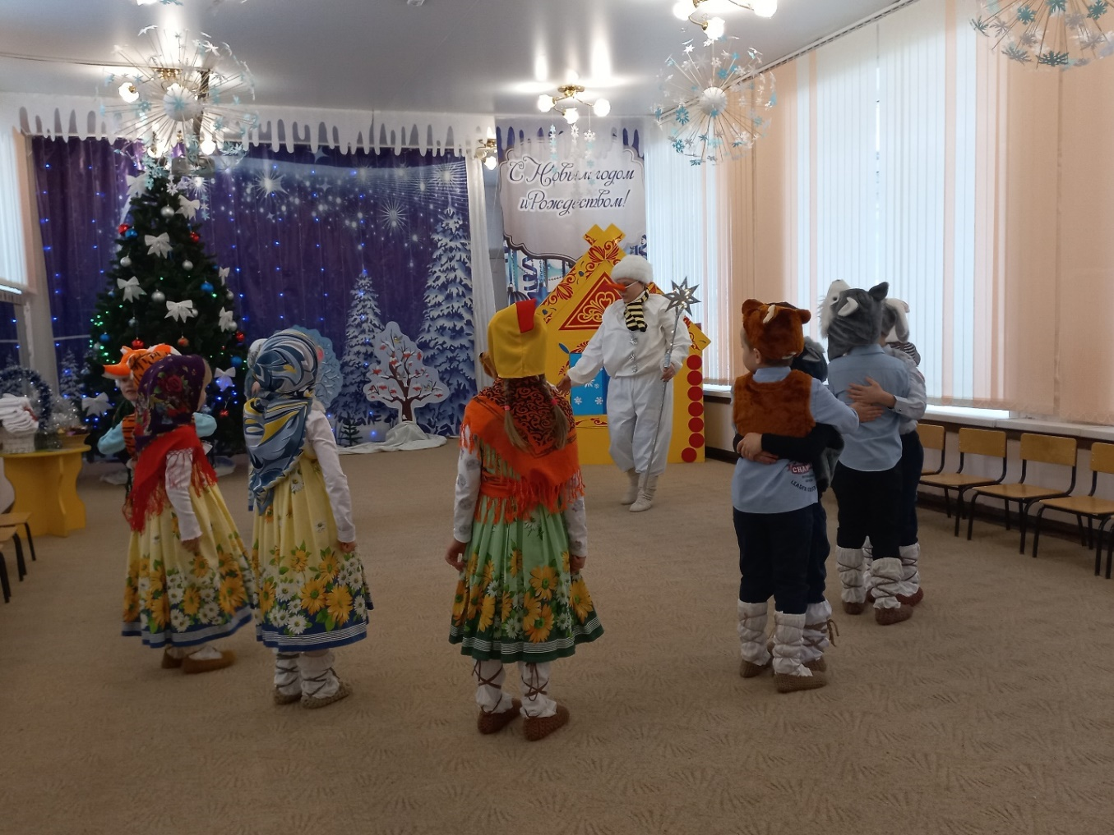
(слышится издалека колядка)
Хозяйка. Вместе с весёлым Рождеством
Гости вновь спешат в наш дом.
Ой, опять кто – то стучит! (Появляется Дед Мороз с мешком)

Дед мороз (поёт). Коляда, коляда, Ты подай пирога,
Или хлеба ломтину,или денег полтину.
Кто не даст пирога, тому куричья нога.
Хозяйка. Угощу, угощу колядовщика. Вот только, сколько лет живу, а не видала, чтобы Дед Мороз колядовать ходил.
Дед Мороз. А чем я хуже других ряженых – медведя, козы, скомороха? Решил я в святочные дни ещё раз в гости к ребятам прийти, поиграть. А то после Крещения пора мне в лес идти, мороза подбавлять, ледяные мосты на реках крепить, снегу побольше намести на поля, чтобы земля – матушка побольше урожая дала.

Хозяйка. Мы рады, дедушка Мороз, видеть тебя.
Любим мы тебя встречать и в игры разные играть!

Дед Мороз.Для начала вам, ребятки, загадаю я загадки!
Трудные загадки загадаю,
Самый умный кто, узнаю!

1.Белая морковкаЗимой растёт ловко. (Сосулька)
2.Тётушка крутая,Белая да седая,
В мешке стужу везёт,На земле холод трясёт,
Сугробы наметает,Ковром землю устилает. (Зима)
3. В новой стене, в круглом окне
Днём стекло разбито – за ночь вставлено.
Ледяное стекло я разбил,
Много льдинок с собой прихватил. (Прорубь)

Дед Мороз. Приглашаю детвору на весёлую игру!

Игра «Сестрички-рукавички». Приложение 3.

Хозяйка. Ай да, дедушка Мороз,
Много ты забав принёс.
Но и для тебя сейчас
Игра – загадка есть у нас.
Игра «Угадай, ДМ». Приложение 4.
Дети разбегаются. Дед Мороз старается их «заморозить» -задеть рукой.

Дед Мороз.Что ж, вижу, добрые хозяева в этом доме, весёлые да щедрые.
Теперь пойдук другому двору. (подходит к дому, стучит)
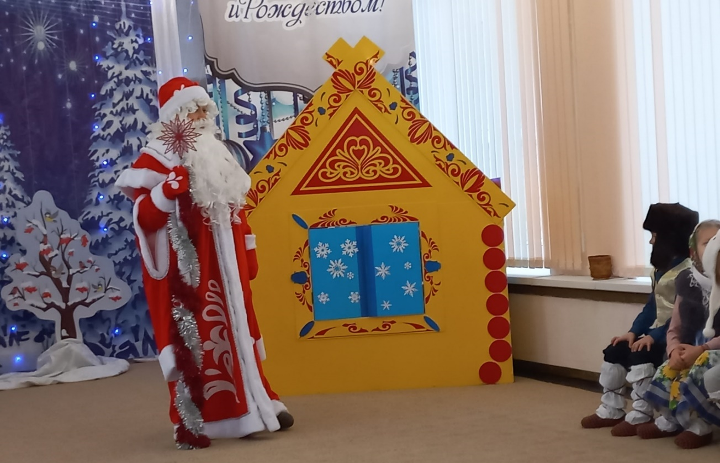
Дед Мороз. Эй, хозяева! Подымайтесь, просыпайтесь! Пришла коляда, отворяй ворота! (тишина) Ну-ка, ребятишки, помогите-ка мне!
Дети.(все вместе) Эй, хозяева, вставайте!
Голос из дома. Это кто тут кричит, спать не даёт?
Дети. Это мы, колядовщики!
Голос из дома. И охота вам в такой мороз с тёплой печки вставать, петь да колядовать! Уходите, а то я вас метлой!
Дети по очереди.
- Кто не даст лепёшки, завалим снегом окошки!
- Кто не даст пирога, сведём корову за рога!
- Кто не даст хлеба, уведём деда!
- Кто не даст ветчины, тому расколем чугуны!
А коня за хвост уведём на мороз!
Дед Мороз.Эх, не открывают нам хозяева. Поселилась у хозяев старушка-завидушка (достаёт шар из домика с нарисованным хмурым лицом).
Поиграем со старушкой – завидушкой, вставайте в круг, будем шар друг другу перебрасывать и посмотрим, что – же будет?
"Игра со старушкой - завидушкой"Игра с воздушным шариком, на котором изображено хмурое лицо, повязанное платком. Дети перебрасывают шар из рук в руки. В конце игры, ведущий незаметно протыкает, шарик лопается.
Хозяйка. Ой, старушка - завидушка от жадности лопнула. Вот что с жадными людьми бывает. Но среди наших детей жадных и завистливых нет.

Дед Мороз.Молодцы ребята, умеете веселиться!
Но пора мне собираться, лес дремучий я пойду.
А хотите на прощаньепоиграть со мной в игру?

Игра «Кутерьма». Приложение 5.
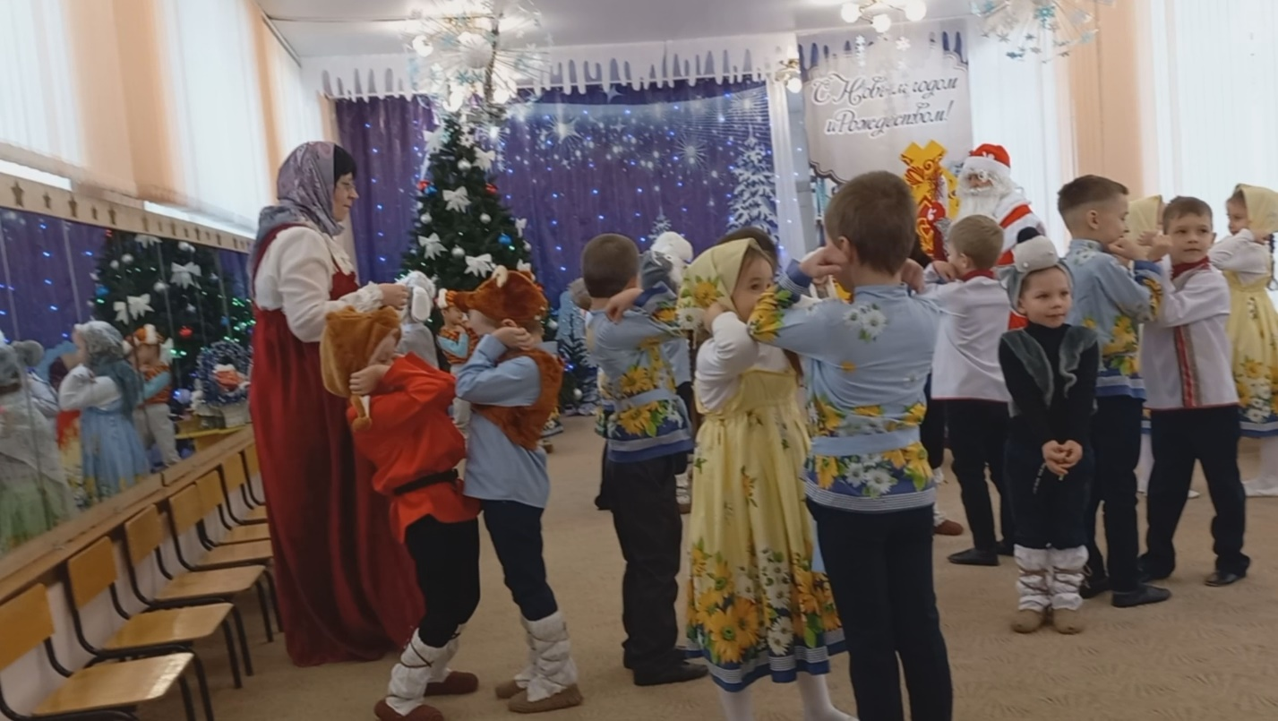
Во время игры ДМ незаметно уходит.

Воспитатель-колядовщик. Дед Мороз ушёл заниматься своими зимними обязанностями, пора и нам честь знать!
Мы и пели, и плясали, как могли вас забавляли
А теперь дадите нам угощение?
Хозяйка. Дадим, дадим! Кушайте на здоровье!
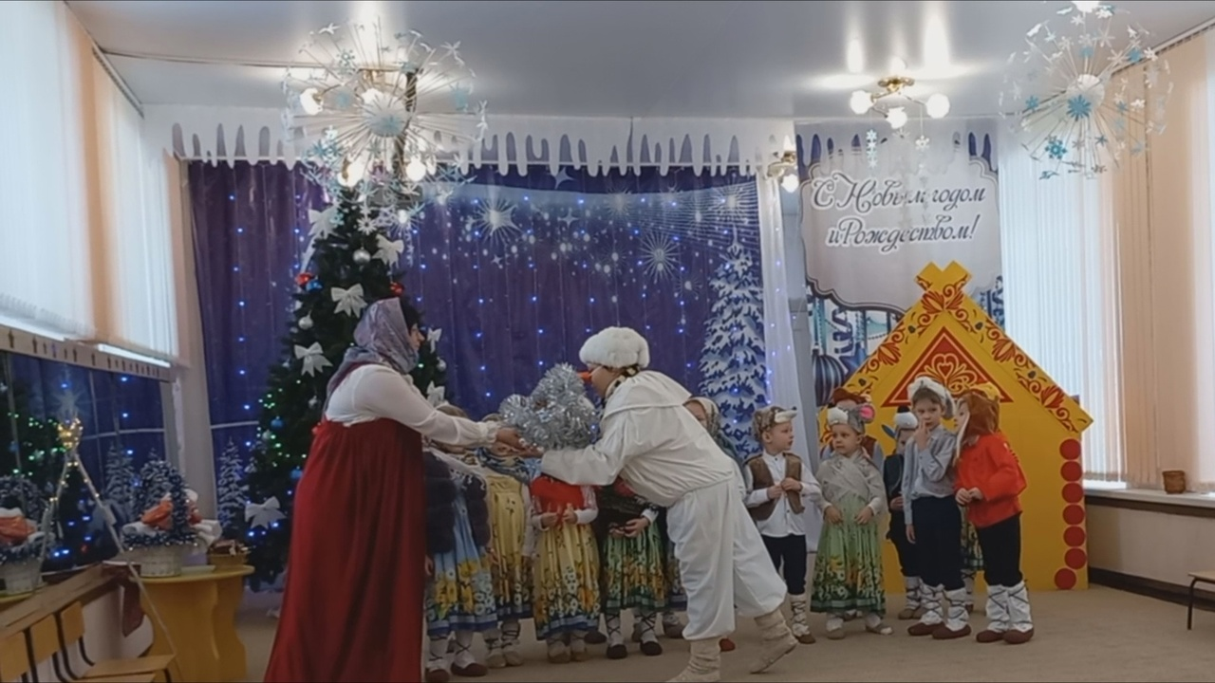
Колядовщики.
1 р. Спасибо, тётенька! Дай Бог вам хорошего года, богатого приплода!
2 р. Чтобы жито уродилось, и скотинка заводилась!
3 р. Чтоб велись ребятки, цыплятки и гусятки, козлятки, поросятки!
Все дети. Мир вам да совет на долгий век!
Поют.
Дай Бог тому, кто в этом дому, вам и каша густа, вам и мёд на уста!
(Говорком) Жить вам вместе лет по двести!
Колядовщики уходят.
Хозяйка. Всем спасибо от хозяйки за улыбки и за смех,
И за игры, и за пляски благодарствуем мы всех!
Спасибо всем за старание, гостям – за внимание!

Использованная литература.
- Журнал «Музыкальный руководитель», №8, 2012

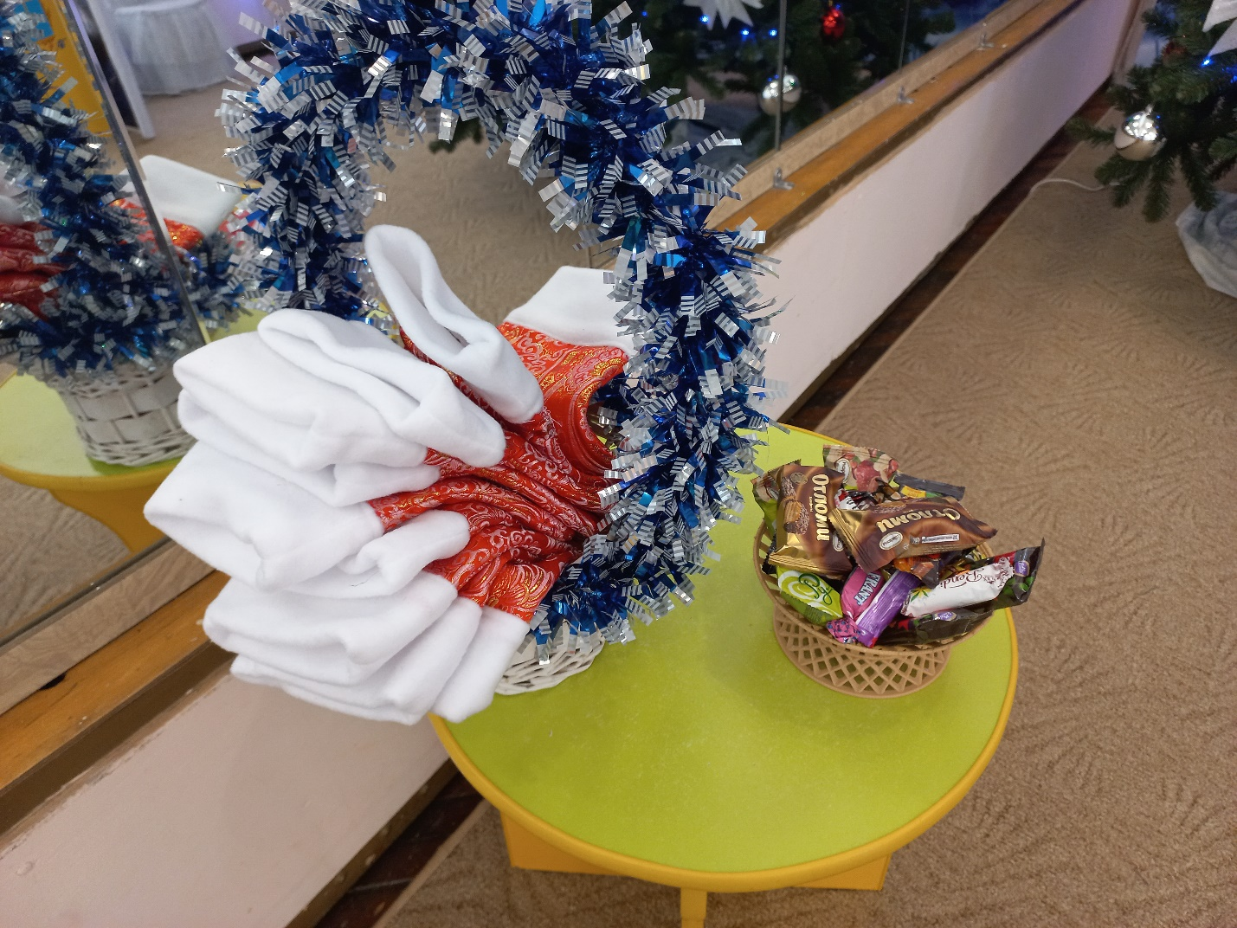

Приложение 1. Л. Олиферова «Русская зима»
1. Мягкий беленький снежок тает на ладошке.
До чего же хорошо в новеньких сапожках
Пробежаться с ветерком и в сугроб свалиться!
И в пушистый снежный ком взять и превратиться.
И в пушистый снежный ком взять и превратиться.
Припев:
Зимушка, зимушка, ах, как хороша!
Радуйся, радуйся, русcкая душа!
Зимушка, зимушка, ах, как хороша!
Радуйся, радуйся, русcкая душа!
2. Снег, как добрый чародей, бродит в переулке.
Эй, ребята, поскорей выйдем на прогулку!
Я спешу быстрее всех в шубку нарядиться,
Прячу нос в пушистый мех - чем я не лисица?
Прячу нос в пушистый мех - чем я не лисица?
Припев.
3. Спят деревья крепким сном под напев метелей,
А на горке ледяной целый день веселье.
Рассыпая звонкий смех, едут вниз ребята,
И бегут опять наверх, словно медвежата.
И бегут опять наверх, словно медвежата.
Припев.
Приложение 2. Хоровод «Вдоль по улице метелица метёт»
1. Мягкий беленький снежок тает на ладошке.
До чего же хорошо в новеньких сапожках
Пробежаться с ветерком и в сугроб свалиться!
И в пушистый снежный ком взять и превратиться.
И в пушистый снежный ком взять и превратиться.
Припев:
Зимушка, зимушка, ах, как хороша!
Радуйся, радуйся, русcкая душа!
Зимушка, зимушка, ах, как хороша!
Радуйся, радуйся, русcкая душа!
2. Снег, как добрый чародей, бродит в переулке.
Эй, ребята, поскорей выйдем на прогулку!
Я спешу быстрее всех в шубку нарядиться,
Прячу нос в пушистый мех - чем я не лисица?
Прячу нос в пушистый мех - чем я не лисица?
Припев.
3. Спят деревья крепким сном под напев метелей,
А на горке ледяной целый день веселье.
Рассыпая звонкий смех, едут вниз ребята,
И бегут опять наверх, словно медвежата.
И бегут опять наверх, словно медвежата.
Припев.
Приложение 3. Игра «Рукавицы», р.н.м. «Ах, вы, сени»
Дети стоят в кругу. Небольшое вступление.
Дед Мороз поёт песню, а Снегурочка раскладывает рукавички внутри круга на полу.
1. Песня( поёт Дед Мороз)
Вот сестрички-рукавички, на полянке, словно птички,
Все уселись и сидят, да на деток все глядят.
Рукавичку выбирай, стукну посохом - хватай!
2- часть музыки, дети бегут по кругу
3- часть музыки Дед М. стучит посохом, дети хватают рукавички
4-часть музыки, дети надевают рукавичками, танцуют, , остальные могут хлопать или повторять движения.
Затем - небольшая пауза, дети снимают рукавички, отдают Снегурочке
далее игра повторяется 3 раза.
Приложение 4. Игра «Угадай-ка, Дед Мороз»
(Дети идут по кругу и поют)
Дети: Ну-ка милый Дед Мороз, полюбуйся ты на нас!
Отгадай-ка, Дед Мороз, что мы делаем сейчас! (Играют на дудочке)
Дед Мороз: Это вы молоко пьете!
Ведущий: Нет, дедушка, это дети на дудочке играли.
Дед Мороз: Эх, не догадался!
Дети (поют): Ну-ка милый Дед Мороз, полюбуйся ты на нас!
Отгадай-ка, Дед Мороз, что мы делаем сейчас! (Играют на гитаре)
Дед Мороз: Это вы живот чешите!
Ведущий: Нет, дедушка, это дети на гитаре играли.
Дед Мороз: Молодцы, опять не догадался!
Дети (поют): Ну-ка милый Дед Мороз, полюбуйся ты на нас!
Отгадай-ка Дед Мороз, что мы делаем сейчас! (Играют на скрипке)
Дед Мороз: Это вы меня за бороду дергайте!
Ведущий: Что ты, дедушка, это дети на скрипочке играли!
Дед Мороз: Эх, недогадливый я какой, ну, спасибо, научили деда.
Приложение 5. Игра «Кутерьма»
1)Дед Мороз: Снег, лед, кутерьма!
Дети: Здравствуй, зимушка-зима! - 2 раза
2) Под музыку дети врассыпную двигаются по залу
Дед Мороз: В пары вставайте ладошками (коленками, ушками, спинками) примерзайте!

